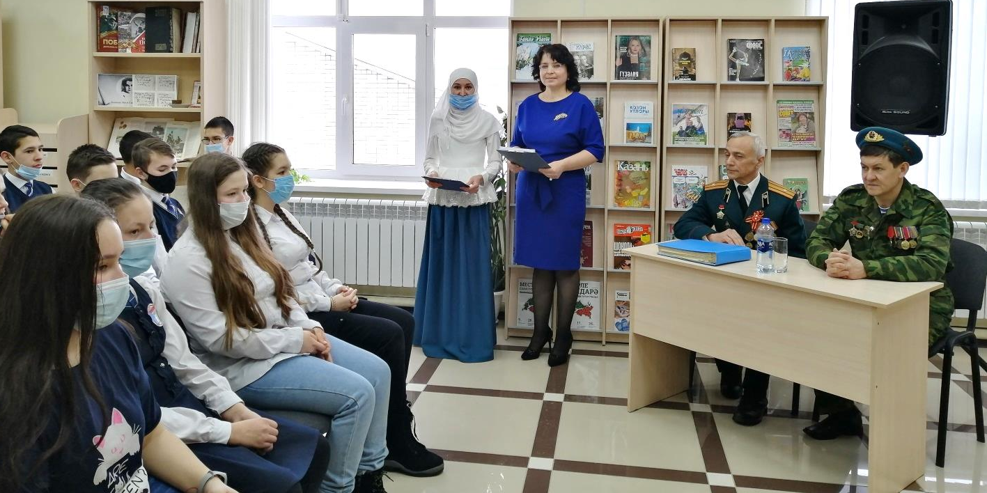
15 февраль - Совет гаскәрләренең Әфганстаннан чыгарылган көне уңаеннан, Балтач район Үзәк зурлар китапханәсендә “Әле һаман да сызлый яралар...” дип исемләнгән очрашу – кичә узды. Әфган сугышы ветераннары Галимов Фәрит Габдракип улы һәм Шәрифуллин Фәрит Гомәр улы белән очрашуга Балтач бистәсе гимназиясенең 8 А сыйныф укучылары килде. Балалар, тын калып, әфганчыларның куркыныч сугыш турындагы истәлек хатирәләрен тыңладылар. Очрашу документаль фильм һәм китапларга күзәтү белән үрелеп барды..

